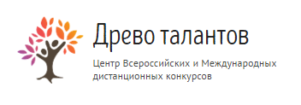
Бланк заданий Всероссийской викторины для дошкольников
«Мои первые сказки».
1. Распечатайте (размножьте) бланк с заданиями по количеству участников.
2. Заполните анкетные данные.
3. Прочитайте ребёнку текст задания.
4. Запишите ответы.
Анкетные данные:
Фамилия, имя участника:

Вопросы к викторине:
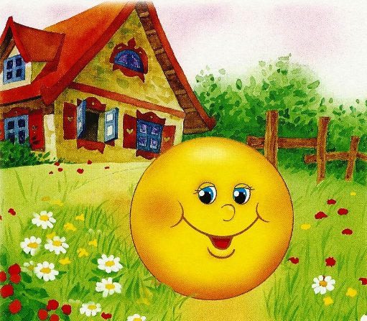
- Из чего был испечен Колобок?
А. Глина
Б. Пластилин
В. Мука
- Что первым делом сделал Колобок?
А. Обнял бабку
Б. Укатился
В. Обнял деда
- Кто первым встретил Колобка?
А. Лиса
Б. Медведь
В. Заяц
- Как Колобок отвлекал зверей?
А. Пел песню
Б. Танцевал
В. Рассказывал анекдоты
- Как звали Курочку?
А. Цыпа
Б. Ряба
В. Коко

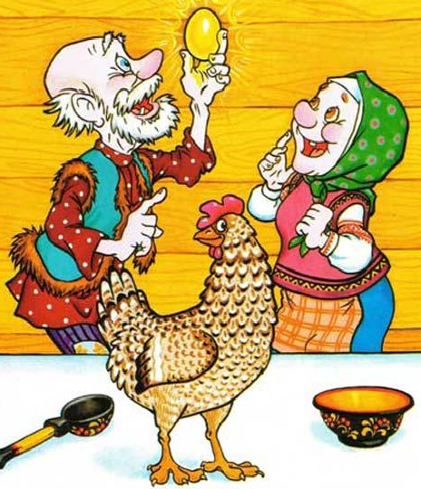
- Какое яичко снесла Курочка?
А. Золотое
Б. Серебряное
В. Медное
- Кто разбил яичко?
А. Дед
Б. Бабка
В. Мышка
- Кто посадил репку?
А. Дед
Б. Бабка
В. Жучка
- Кто не помогал тянуть репку?
А. Мышка
Б. Машка
В. Мишка
- Сколько всего участников тянуло репку?
А. 4
Б. 5
В. 6
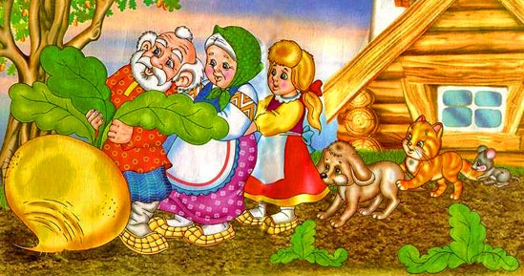

Ответы:
1.В, 2. Б, 3. В, 4. А, 5. Б, 6. А, 7. В, 8. А, 9. В, 10. В.
Количество набранных баллов______ (1 верный ответ = 1 балл, всего 10 баллов)

Место ____________________

Внимание! Баллы подсчитывает и определяет место педагог (воспитатель)-организатор!
10-9 баллов - 1 место
8-7 баллов - 2 место
6-5 балла - 3 место
менее 5 баллов - участник

Бланк с ответами на вопросы на сайт не отправляется

